МОСКОВСКАЯ ОЛИМПИАДА ШКОЛЬНИКОВ.РОБОТОТЕХНИКА.

2024–2025 УЧ. Г. ОТБОРОЧНЫЙ ЭТАП. 9 КЛАСС

Максимальный балл за работу – 70.

**1.** Робот участвует в соревновании по следующему регламенту.

«Робот устанавливается на поле (см. *Схему поля*) в стартовый квадрат (зона удара), и из него он должен выбить 3 шайбы. Положение старта определяется жеребьёвкой. Поле разделено вертикальными линиями на 5 зон.

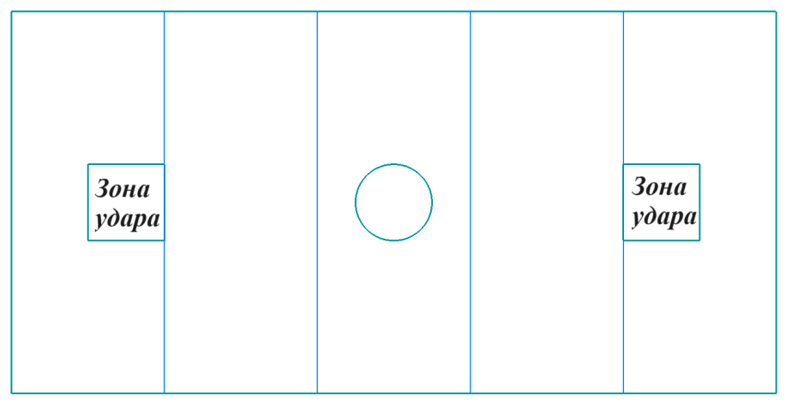

*Схема поля*

Количество очков, заработанное роботом за попытку, зависит от того, в какой зоне остановилась каждая из шайб, и определяется **числом баллов за лучшую шайбу**.

Зона, в которой находится стартовый квадрат, называется первой. Соседняя с ней зона называется второй, и так далее. Если шайба остановится в зоне № 1 то за неё начисляется 5 очков. Если шайба останавливается в зоне № 2, то за неё начисляется 10 очков, за остановку внутри зоны № 3 – 15 очков, за остановку внутри зоны № 4 – 20 очков и за остановку внутри зоны № 5 – 25 очков. Если шайба оказывается внутри центрального круга зоны № 3, то за неё начисляется 30 очков. Так же 30 очков начисляется, если шайба остановится внутри квадрата, находящегося в зоне № 5. Если шайба вышла за границы поля или осталась в стартовом квадрате, то за неё начисляется 0 очков.

Если шайба касается линии, то считается, что она попала в зону с **меньшим** количеством очков.

Баллы подсчитываются после полной остановки шайб и окончания попытки».

Вася поставил робота в стартовый квадрат, робот ударил по трём шайбам. После окончания попытки на поле сложилась следующая ситуация.

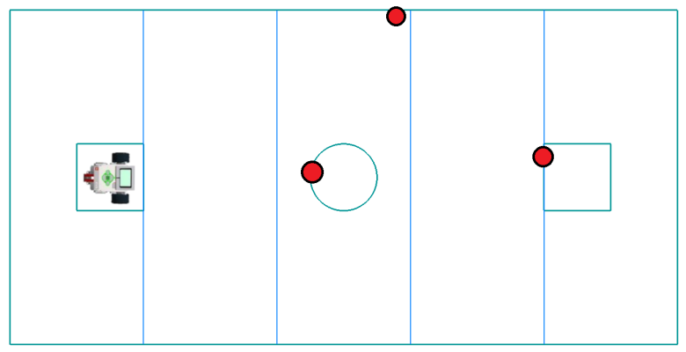

Определите, сколько очков получит Вася за данную попытку.

**2.** Из шестерёнок собрали передачу (см. *Схему передачи*).

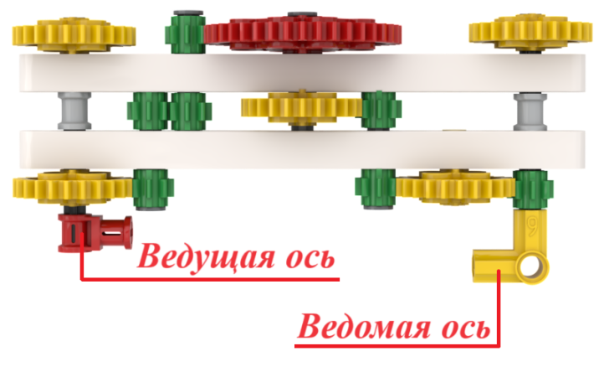

*Схема передачи*

При сборке были использованы семь шестерёнок с 8 зубьями, пять шестерёнок с 24 зубьями и одна шестерёнка с 40 зубьями. Ведущая ось совершает 25 оборотов за 30 секунд. Определите, сколько оборотов сделает ведомая ось за 210 секунд.

**3.** Робот оснащён двумя отдельно управляемыми колёсами диаметра 15 см. Колёса напрямую подсоединены к моторам. Левым колесом управляет мотор А, правым колесом управляет мотор В. Ширина колеи (расстояние между центрами колёс) равна 30 см.

Ось мотора В зафиксирована. Ось мотора А повернулась на 864°. Определите угол, на который повернулся робот. Ответ дайте в градусах.

**4.** Робот оснащён двумя колёсами одинакового радиуса. Колёса напрямую подсоединены к моторам. Левым колесом управляет мотор А, правым колесом управляет мотор В. Моторы на роботе установлены так, что если обе оси повернутся на 10°, то робот проедет прямо вперёд.

Оси моторов вращаются в разном направлении и совершают разное число оборотов в минуту (число оборотов оси мотора А меньше, чем число оборотов оси мотора В). Какое движение в пространстве совершает точка, расположенная в центре колеса А? Выберите наиболее точный из предложенных вариантов ответ.

* прямолинейное движение
* поворот на месте вокруг своей оси
* поворот по дуге, радиус которой равен ширине колеи
* поворот по дуге, радиус которой больше ширины колеи
* поворот по дуге, радиус которой равен половине ширины колеи
* поворот по дуге, радиус которой меньше половины ширины колеи
* поворот по дуге, радиус которой больше половины ширины колеи, но меньше ширины колеи

*Справочная информация*

*Ширина колеи – это расстояние между центрами колёс.*

**5.** Робот оснащён двумя колёсами одинакового радиуса. К каждому из колёс напрямую подсоединено по мотору. Левым колесом управляет мотор А, правым колесом управляет мотор В (см. *Схему робота*).

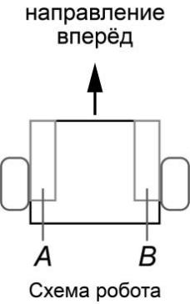

*Схема робота*

Посередине между колёс закреплён маркер, с помощью которого робот может наносить изображение на поверхность полигона.

Робот выполнил следующую программу:

НАЧАЛО

ПОВТОРИТЬ 5 РАЗ

ТАНКОВЫЙ ПОВОРОТ НАЛЕВО НА 60°;

ПРОЕЗД ПРЯМО НА 1000°;

КОНЕЦ ПОВТОРИТЬ

ПОВОРОТ ВОКРУГ КОЛЕСА А НАЛЕВО НА 90°;

КОНЕЦ

*Справочная информация*

*Повороты налево и направо, проезды вперёд и назад позиционируются относительно текущего положения «вперёд» робота.*

* Определите, какое изображение нарисовал робот с помощью маркера. Выберите один из предложенных вариантов.

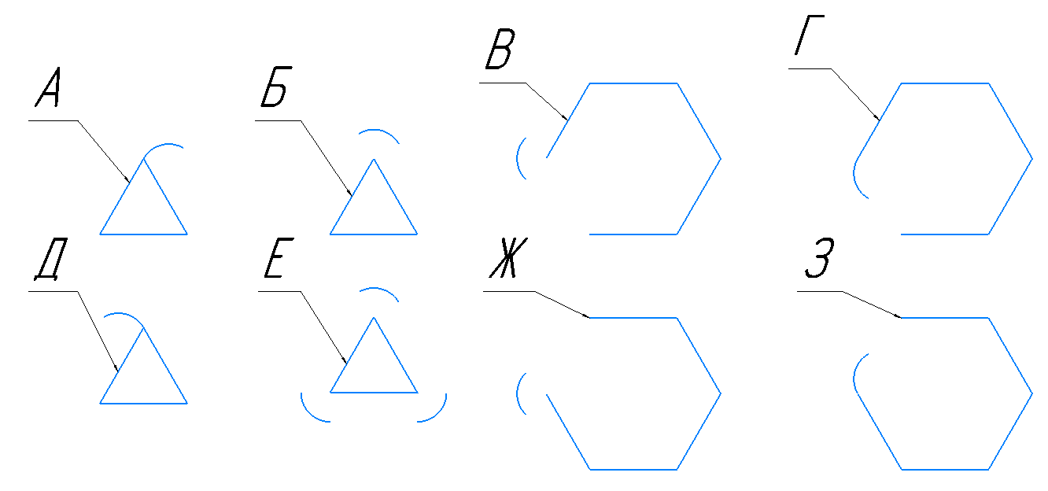

* Диаметр колеса А равен 13 см. Ширина колеи равна 26 см. При расчётах примите π ≈ 3,14. Определите длину линии, которую нарисовал робот. Ответ дайте в дециметрах с точностью до целых. Если робот рисует какую-либо линию несколько раз, то длина данной части линии учитывается ровно один раз.

**6.** С помощью двух микросхем К155ЛА3 собрали следующую схему (см. *Логическую схему*).

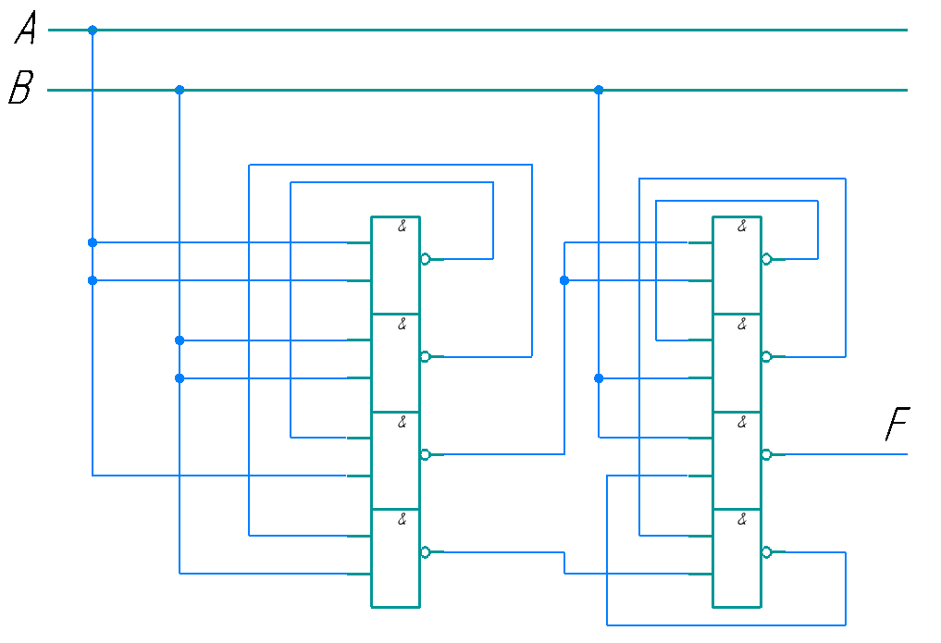

*Логическая схема*

Определите, какой функцией F задаётся логическая функция, реализация которой показана на данной принципиальной схеме. Упростите полученную логическую функцию. Среди предложенных ответов выберите один, который бы соответствовал упрощённой логической функции.

*Справочная информация*

*Рассмотрим микросхему К155ЛА3, реализующую логическую операцию И – НЕ. Данная микросхема представляет собой объединение четырёх логических элементов И – НЕ (штрихов Шеффера) с двумя входами каждый.*

|  |  |  |  |
| --- | --- | --- | --- |
|  | ***X1*** | ***X2*** | ***Y*** |
| *0* | *0* | *1* |
| *0* | *1* | *1* |
| *1* | *0* | *1* |
| *1* | *1* | *0* |

*Таблица истинности И – НЕ*

*Если провода соединены между собой, то по ним идёт одинаковый сигнал. Условные обозначения для соединения проводов:*

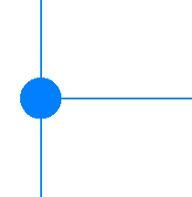

*Условные обозначения для логических операций (логических связок):*

*Отрицание (инверсия, логическое НЕ) обозначено как чёрточка над выражением. Например, выражение $\overline{A}$ означает «НЕ A».*

*Конъюнкция (логическое умножение, логическое И) обозначена точкой (∙). Например, выражение $B∙C$ означает «B и C».*

*Дизъюнкция (логическое сложение, логическое ИЛИ) обозначена знаком плюс ( + ). Например, выражение B + C означает «B или C».*

Варианты ответов:

* 0
* 1
* А
* B
* НЕ А
* НЕ В
* А И В
* А ИЛИ В
* А И НЕ В
* В И НЕ А
* А ИЛИ НЕ В
* В ИЛИ НЕ А

**7.** Из резисторов, проводов и батареек Даша собрала следующую схему на макетной плате (см. *Схему цепи*).

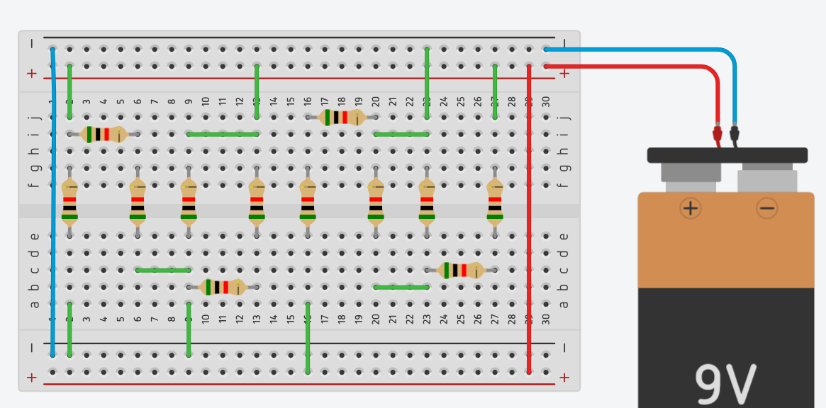

*Схема цепи*

При сборке использовались резисторы одинакового номинала (5 кОм). Определите, чему равно сопротивление цепи, собранной на макетной плате. Ответ дайте в омах, приведя результат с точностью до целых. Сопротивлением источника тока при расчётах можно пренебречь. Округление стоит производить только при получении финального ответа.

**8.** В наборе есть два шара разных радиусов, несколько одинаковых кубов и несколько одинаковых треугольных пирамид. С помощью упругой однородной нерастяжимой балки собрали весы (балку подвесили на штатив), на которых элементы из набора смогли уравновесить. Произвели несколько взвешиваний (см. *Взвешивания*).

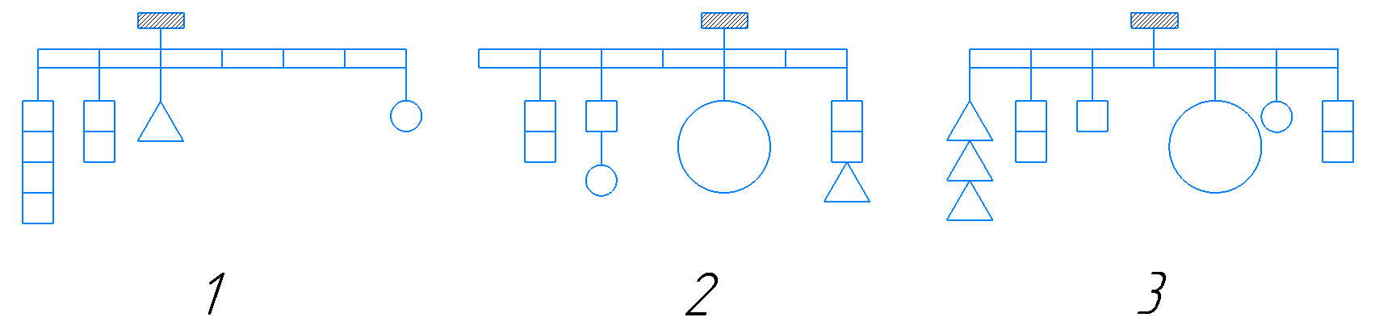

*Взвешивания*

Известно, что длина балки весов равна 1 м 5 дм. Для удобства использования весов поперёк балки сделали засечки, расположенные на равном расстоянии друг от друга. Всего нанесли 5 засечек. Масса балки равна 800 г.

Определите массу пирамиды, если общая масса двух кубов и меньшего шара равна 300 г. Ответ дайте в граммах. Массой крепёжных элементов можно пренебречь.

**9.** Робот оснащён двумя отдельно управляемыми колёсами разного радиуса. Колёса напрямую подсоединены к моторам. Левым колесом управляет мотор А, правым колесом управляет мотор В. Расстояние S равно 15 см (см. *Рисунок*).

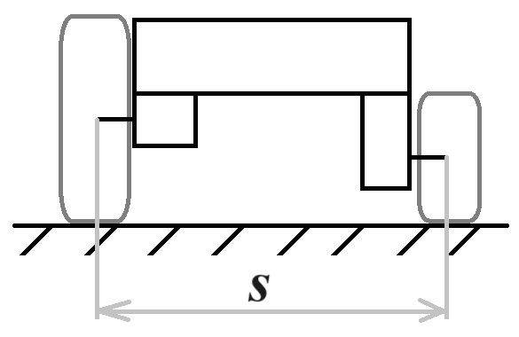

*Рисунок*

**Радиус** колеса, подсоединённого к мотору А, равен 8 см, **радиус** колеса, подсоединённого к мотору В, равен 6 см. Колёса так расположены на роботе, что его верхняя грань горизонтальна. Оси моторов вращаются в одном направлении, совершая по 6 оборотов в минуту.

Определите, по окружности какого радиуса будет двигаться колесо меньшего радиуса. Ответ дайте в сантиметрах.